今日动态
2025.4.21 星期一 天气 阴天
本周主题：人们是怎样工作的
周发展目标：
1.通过观察与分享，深入了解身边常见职业的工作内容、特点与职责，理解各行各业劳动对人们生活的重要意义。
2.体验不同职业工作的辛苦，感受成人认真、细心、负责的工作态度。
3.积极参与交流、讨论、绘画等活动，表达对不同职业的向往，初步树立长大后建设祖国、为人民服务的理想与信念。
一、来园情况
出勤30人：宗蕴玉、王知霖请事假。
- 语言：《长大做什么》
《长大了做什么》是一首内容简单，意蕴深刻的诗歌，诗歌运用童谣般活泼流畅的语言呈现出孩子们对于长大后所从事职业的期许。本次活动以生动形象的图片为载体，引导幼儿理解、朗诵诗歌内容，并在原有的基础上，尝试创编，萌发幼儿对于自己未来职业的憧憬之情。
表扬这些小朋友能在理解诗歌的基础上，根据诗歌句式，结合自己喜欢的职业尝试创编：丁曼婷、李慕妍、李璟睿、梁峻晰、刘锦宥、王秋瑶、王若鑫、魏锦宸、徐诺、许诺言、徐筱晞、徐梓赫、杨易、阴少帅、章昕媛、周艺天。
表扬这些小朋友能积极参与活动，知道各种职业与人们生活的关系,对自己未来职业的充满憧憬：徐佳伊、胡奕可、谭沁、吴文欣、张奕涵、张悦威。
希望这些小朋友能认真听讲，多动脑、积极举手：郑书韵、申晓文、王楷博、王诺婉、黄梓宸、蒋翊晗、冯欣。
三、户外活动
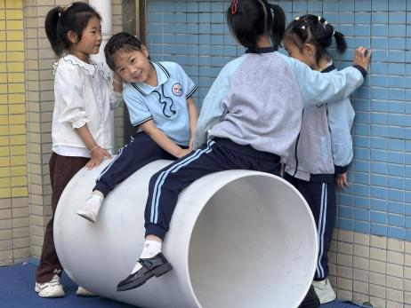  王秋瑶轻推墙面，滚筒小幅晃动，她专注调整身体平衡；徐佳伊发力稍大，滚筒摇晃幅度加大，她随节奏摆动；王诺婉婉变换推力角度，滚筒轨迹随之改变。三人依次尝试，专注于通过推墙控制滚筒晃动，展现出对活动的投入与探索。 | 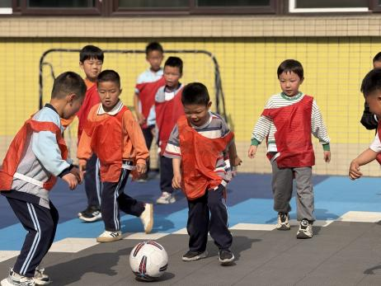  阴少帅主动带球突破，徐梓赫快速跟进准备接应，许诺言则在球门附近伺机跑位。当足球被传至中场时，徐梓赫果断起脚射门，杨易一个跨步把足球一踢，让足球擦着门柱飞出了，现场洋溢着活力与专注的氛围。
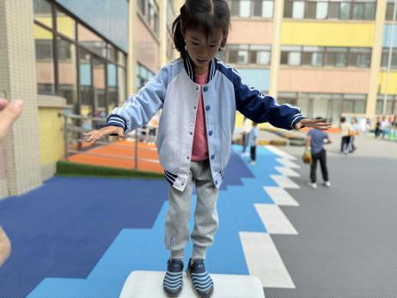  王若鑫站上滚筒，身体微微前倾，双臂自然张开保持平衡，双脚缓慢交替向前迈步。滚筒在地面缓缓滚动，她目光专注紧盯前方，每一步都仔细调整重心，防止身体晃动。随着脚步移动，滚筒逐渐向前行进，她以稳定的节奏维持着平衡，展现出对滚筒行走活动的认真与投入，整个过程专注而沉稳。 | 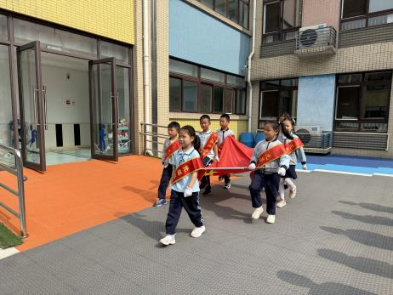  升旗仪式上，护旗手李璟睿、杨易等 6 人整齐列队两侧护旗进场。国歌奏响，徐佳伊双手配合拉动绳索，五星红旗缓缓升起。护旗手们身姿挺拔，目光紧随国旗移动，步伐一致地随国旗行进方向微转身体，全程庄严肃穆。当国旗升至旗杆顶端随风舒展时，众人神情专注，展现出对升旗仪式的敬重与对国旗的崇高敬意。
四、区域游戏
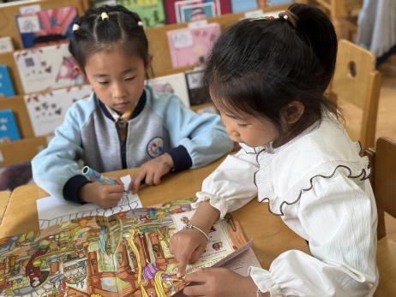  胡奕可与王秋瑶一同翻看绘本。她们的目光专注于书页，时而轻声交流，手指指着画面中感兴趣的形象。胡奕可被绘本里色彩鲜艳的画面吸引，拿起彩笔在画纸上勾勒出其中吸引她的细节；王秋瑶则对绘本中的公主着迷，低头认真描绘公主的轮廓和裙子。两人沉浸在阅读与绘画中，笔下逐渐呈现出绘本里的生动场景，神情专注而投入。 | 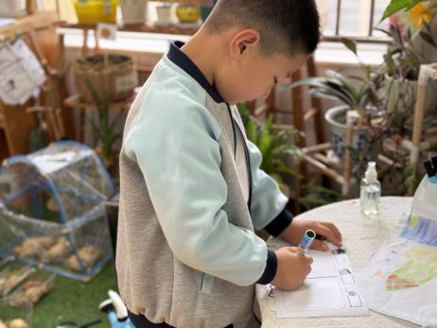  阴少帅和吴文欣在植物角俯身观察植物。他们先发现蚕已结出白色蚕茧，接着看到生姜冒出嫩绿色芽尖。两人小心将发芽的生姜从容器中取出，用小铲子在花盆里松土，轻轻埋下姜块，覆盖细土并浇透水。全程专注细致，不时交流发现，既关注蚕的生长状态，又认真完成生姜种植，展现出对植物与小动物的悉心照料。
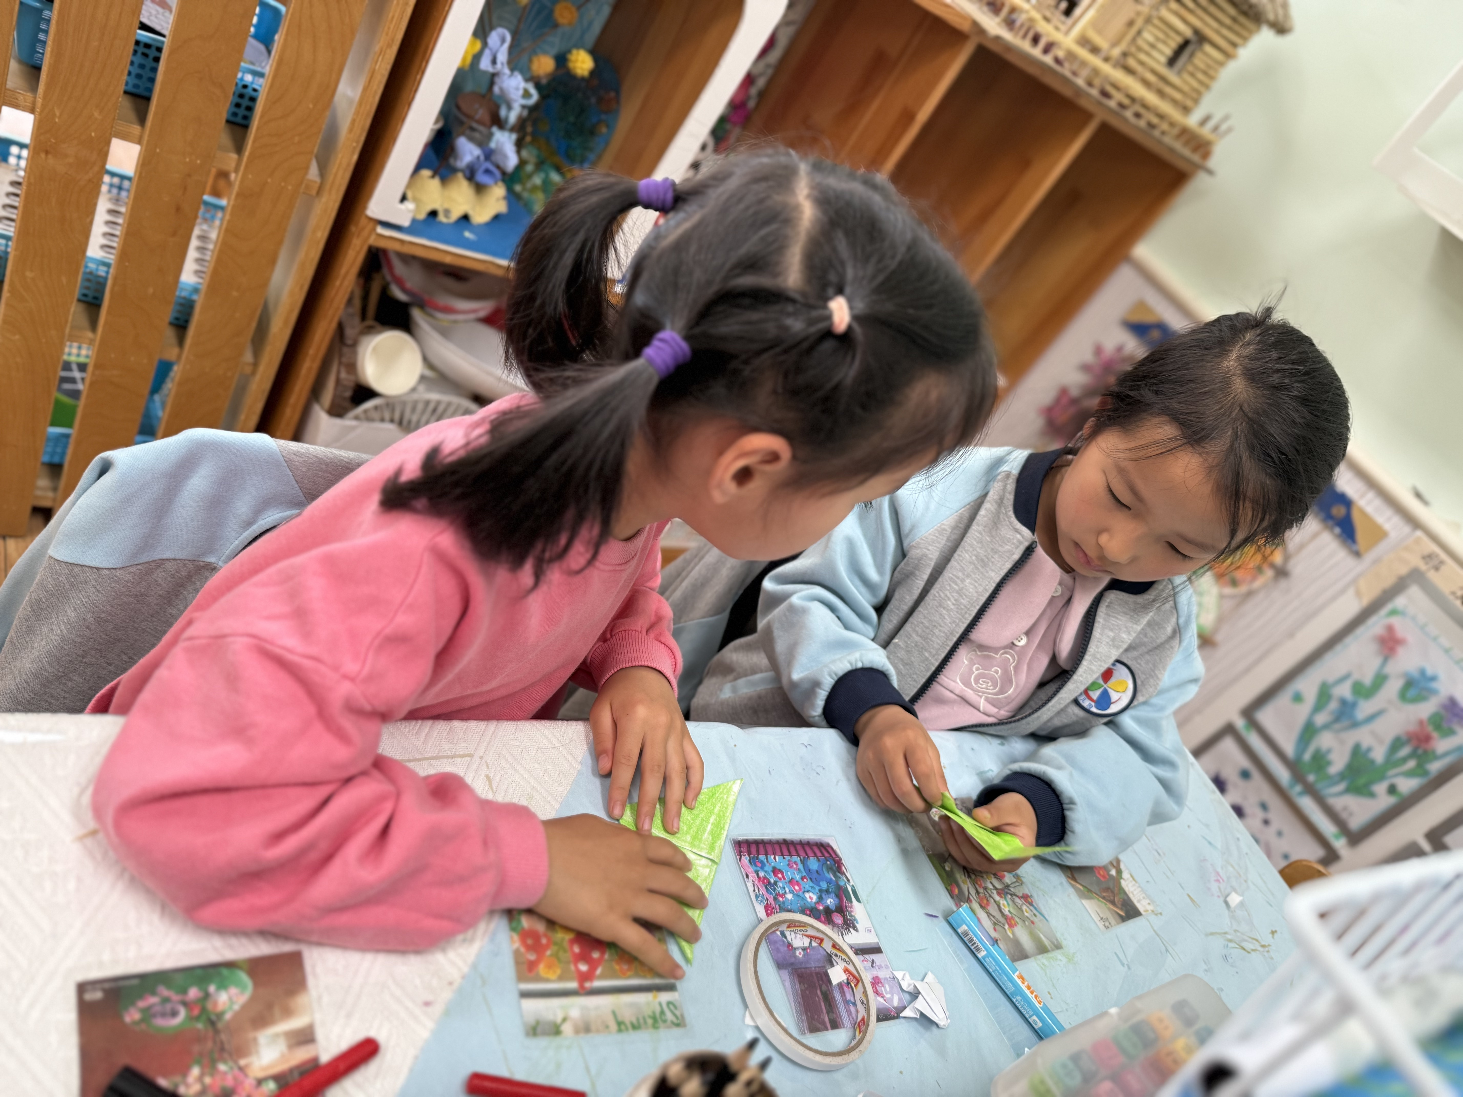  王若鑫在美工区耐心教郑书韵折青蛙。她边示范边讲解步骤，先将白纸涂成绿色，再对角折叠，再捏出青蛙头部和腿部形状。郑书韵跟着模仿，两人完成折纸后发现青蛙跳得不远。仔细观察发现，青蛙左右腿折叠角度不对称，一大一小。又重新折了一只对称些的果然跳得远了些。 | 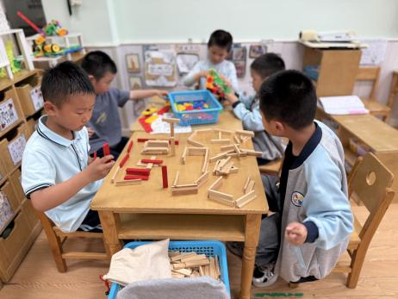  杨易与徐诺在桌面合作用阿基米德积木建构海军作战场地。杨易负责规划整体布局，先用红色的拼出波浪状 “海面”，徐诺则配合用原木色的堆叠出带射击孔的岛屿碉堡。就差中间的舰艇了，两人默契地预留了中间部分。整个过程中，两人不时交流调整结构，建构出的场景层次丰富、功能区清晰，展现出默契的协作与对军事场景的创意还原。
五、温馨提示
1.这两天天气又开始降温，请来园给孩子穿一件薄外套。
2.《一起成长》app已上传多个活动内容及照片，请冯欣、王秋瑶、张奕涵、申晓文、胡奕可、阴少帅、梁峻晰和魏锦宸家长及时将幼儿照片加入成长册。

